**PRAKTIKUM 13**

**ReactJS Bootstrap dan React JS Tailwind**

**A. TUJUAN PEMBELAJARAN**

1. Mampu mengintegrasikan bootstrap pada React JS

2. Mampu mengintegrasikan Tailwind pada React JS

**B. DASAR TEORI**

**1. ReactJS Bootstrap**

Bootstrap merupakan Framework CSS yang digunakan untuk membuat aplikasi yang responsive. Sedangkan ReactJS merupakan Framework JavaScript yang digunakan untuk membuat aplikasi SPA (Single Page Application). Saat ini, Bootstrap tidak dapat dipisahkan dalam pembuatan website, sehingga ada kalanya kita menggabungkan ReactJS dan Bootstrap dalam pengembangan website. Terdapat beberapa cara yang umum digunakan untuk menambahkan Bootstrap ke React:

* Menggunakan Bootstrap CDN.
* Menginstall Bootstrap melalui NPM.
* Menggunakan React Bootstap.

**2. ReactJS Tailwind**

Bila framework pada umumnya yang kamu jumpai terdiri dari banyak pra-desain komponen, di TailwindCSS ini kamu tidak akan menemukan pra-desain komponen seperti button, card, alert, carousel atau yang lainnya. Karena TailwindCSS bukan merupakan sebuah UI kit, melainkan sebuah utility-first framework untuk membangun antarmuka kustom dengan cepat.

Sederhananya, di dalam TailwindCSS terdapat banyak class-class kecil yang merepresentasikan CSS declaration. Sehingga, ketika kamu ingin membuat sebuah komponen, maka kamu perlu menggunakan beberapa class-class kecil tersebut hingga tercipta komponen yang kamu maksud.

Misal, kamu ingin membuat sebuah komponen button. Pada Bootstrap framework atau framework lain yang memiliki pra-desain komponen, kurang lebih kamu melakukannya seperti ini:

**<button class="btn">Button</button>**

atau

**<button class="button">Button</button>**

Sedangkan, pada TailwindCSS kamu perlu melakukannya seperti ini:

**<button class="bg-blue-500 text-white font-bold py-2 px-4 rounded">**

**Button**

**</button>**

Mengintegrasikan TailwindCSS dengan ReactJS, sama halnya dengan menjunjung asas reusable secara berkelanjutan. Komponen yang telah Anda tulis menggunakan React dan Tailwind sedikit banyak akan lebih mudah dikelola. React adalah framework yang berbasis komponen, dan Tailwind adalah framework CSS yang salah satu konsep utamanya adalah mempermudah penggunaan CSS dengan penggunaan utility. Salah satu fitur kunci dari Tailwind yang saya sukai adalah, dia memiliki directive CSS untuk menghindari penulisan inline class yang terlalu panjang.

**C. TUGAS PENDAHULUAN**

1. Bagaimana mengintegrasikan ReactJS dengan Bootstrap menggunakan ReactJS - Bootstrap?

2. Bagaimana mengintegrasikan ReactJS dengan Tailwind menggunakan ReactJS – Tailwind?

**D. PERCOBAAN**

1. Intergrate Bootsrap ReactJS

a. Buat folder baru dengan nama ReactBootstrap

b. Jalankan perintah berikut ini di dalam terminal vscode dan pastikan berada di dalam folder reactBootrsap.

**npx create-react-app my-app**

perintah diatas dijalankan di terminal untuk melakukan isntalasi

c. masuk ke directori project react di **my-app** dengan menjalankan perintah berikut.

**cd my-app**

d. Jalankan project react dengan mengetikan perintah berikut di terminal

**npm start**

e. instalasi Bootstrap menggunakan CDN

e.1. buka bootstrap dokumentasi di link berikut <https://getbootstrap.com/>

e.2. pada project react buka file index.html kemudian tambahkan link cdn bootsrap menjadi seperti berikut.

|  |
| --- |
| Bootsrap with CDN link |
| <!-- CSS only -->  <link href="https://cdn.jsdelivr.net/npm/bootstrap@5.2.0/dist/css/bootstrap.min.css" rel="stylesheet" integrity="sha384-gH2yIJqKdNHPEq0n4Mqa/HGKIhSkIHeL5AyhkYV8i59U5AR6csBvApHHNl/vI1Bx" crossorigin="anonymous">  <!-- JavaScript Bundle with Popper -->  <script src="https://cdn.jsdelivr.net/npm/bootstrap@5.2.0/dist/js/bootstrap.bundle.min.js" integrity="sha384-A3rJD856KowSb7dwlZdYEkO39Gagi7vIsF0jrRAoQmDKKtQBHUuLZ9AsSv4jD4Xa" crossorigin="anonymous"></script> |

|  |
| --- |
| Tambahkan link diatas dibawah tag title dan di body bagian bawah |
|  |

f. Instalasi Bootstrap menggunakan NPM

f.1. buka bootsrap dokumentasi di link berikut <https://getbootstrap.com/>

f.2. buka terminal project react kemudian ketikan perintah berikut

**npm install bootstrap@5.2.0**

Jika perintah di atas berhasil dijalankan, maka seharusnya kita akan mendapatkan 2 list baru di dalam file package.json, tepatnya di dalam dependencies.

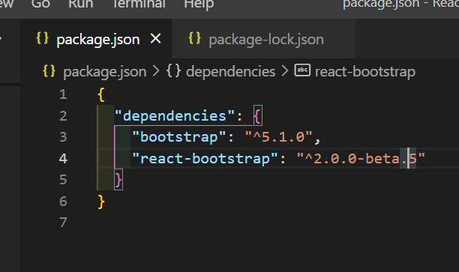

f.3. integrasikan package bootstrap di App.js dengan cara melakukan import CSS dari Boostrap, kurang lebih seperti berikut ini

import 'bootstrap/dist/css/bootstrap.min.css';

2. Intergrate Tailwind ReactJS

a. Menggunakan CDN

Gunakan Play CDN untuk mencoba Tailwind langsung di browser tanpa langkah build apa pun. Play CDN dirancang untuk tujuan pengembangan saja, dan bukan pilihan terbaik untuk produksi.

a.1. Tambahkan skrip Play CDN ke index.html dibawah tag head

Tambahkan tag skrip Play CDN ke <head>file HTML, dan mulai gunakan kelas utilitas Tailwind untuk menata konten.

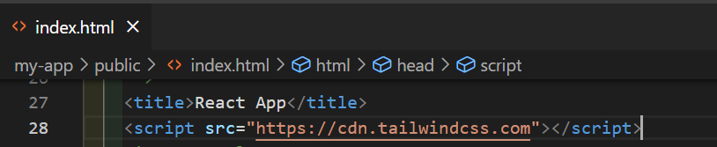

a.2. coba lakukan ujicoba dengan menambahkan baris utility betikut di App.js

function App() {

  return (

    <div>

      <blockquote class="text-2xl font-semibold italic text-center text-slate-900">

        When you look

        <span class="before:block before:absolute before:-inset-1 before:-skew-y-3 before:bg-pink-500 relative inline-block">

          <span class="relative text-white">annoyed</span>

        </span>

        all the time, people think that you're busy.

      </blockquote>

    </div>

  );

}

Jika berhasil maka utility yang ditambahkan di class akan berjalan seperti brikut.

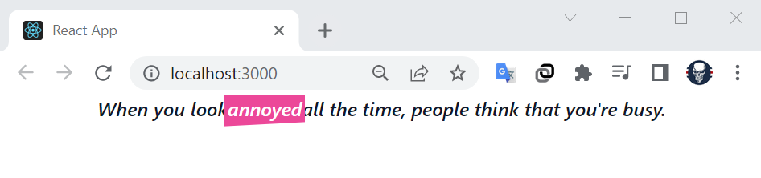

b. Menggunakan CLI

b.1. Instal Tailwind CSS

Instal tailwindcss dan dependensi peer-nya melalui npm, lalu jalankan perintah ini untuk menghasilkan keduanya

**npm install -D tailwindcss postcss autoprefixer**

**npx tailwindcss init -p**

b.2. Konfigurasikan jalur template

Tambahkan jalur ke semua file template Anda di tailwind.config.js

|  |  |
| --- | --- |
| Konfigurasi deafult | Setelah diubah |
| /** @type {import('tailwindcss').Config} */  module.exports = {    content: [],    theme: {      extend: {},    },    plugins: [],  } | /** @type {import('tailwindcss').Config} */  module.exports = {    content: ["./src/**/*.{js,jsx,ts,tsx}",],    theme: {      extend: {},    },    plugins: [],  } |

b.3. Tambahkan arahan Tailwind ke CSS Anda

Tambahkan @tailwindarahan untuk setiap lapisan Tailwind ke file Anda. ./src/index.css

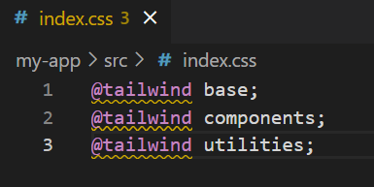

b.4. Mulai proses pembuatan Anda

Jalankan proses pembuatan Anda dengan **npm run start**.



b.5. Mulai gunakan Tailwind di proyek Anda

Mulai gunakan kelas utilitas Tailwind untuk menata konten Anda dengan menambahkan utility class sepeti berikut.

import logo from './logo.svg';

import './App.css';

// import 'bootstrap/dist/css/bootstrap.min.css';

function App() {

  return (

    <div>

      <blockquote class="text-2xl font-semibold italic text-center text-slate-900">

        When you look

        <span class="before:block before:absolute before:-inset-1 before:-skew-y-3 before:bg-pink-500 relative inline-block">

          <span class="relative text-white">annoyed</span>

        </span>

        all the time, people think that you're busy.

      </blockquote>

    </div>

  );

}

export default App;

Jika berhasil maka utility yang ditambahkan di class akan berjalan seperti brikut.



c. Membuat Halaman Login Menggunakan React-Tailwind

c.1. ketiklah script berikut pada App.js , simpan dan amati hasilnya.

import logo from './logo.svg';

import './App.css';

//fungsi app yang pertama kali di load oleh react

function App() {

  return (

    <div>

      <div className="container mx-auto py-4">

        <div className="gid grid-rows-1 grid-cols-1 float-right text-slate-400 text-lg">

          <p>I already have account <a className="ml-2 text-lg font-bold text-teal-400" href="#">Sign in <b className="text-2xl">&rarr;</b> </a> </p>

        </div>

      <Judul/>

      </div>

      <Register/>

    </div>

    );

  }

  //fungsi untuk memuat header

  function Judul(){

    return(

      <div className="grid grid-rows-1 h-32 mt-32">

        <h1 className="text-7xl font-semibold">Sign up to Awesome</h1>

      </div>

  );

}

//fungsi untuk memuat component form Login

function Register(){

  return(

   <div className="container mx-auto">

    <form className='ml-14' action="#">

    <input type="text" className="border border-slate-300 hover:border-indigo-300 rounded-md px-11 py-4 mr-4 w-2/5 text-slate-500 text-lg" placeholder="your email ..." />

    <input type="text" className="border border-slate-300 hover:border-indigo-300  rounded-md px-11 py-4 w-2/5 text-slate-500 text-lg" placeholder="your name ..." />

    <SocialRegister/>

    <ButtonRegister/>

    </form>

   </div>

  );

}

//fungsi untuk membuat alternatif login menggunakan social media

function SocialRegister(){

  return(

    <div className="conntainer mx-auto mt-16">

      <div className="flex items-center space-x-6">

        <div className="shrink-0">

          <img className="h-8 w-8 object-cover rounded-full" src="google.png" alt="Current profile photo" />

        </div>

        <label className="block">

          <a href="https://accounts.google.com/">

            <span>Sign up with Google <b className="ml-8">|</b></span>

          </a>

        </label>

        <div className="shrink-0">

          <img className="h-8 w-8 object-cover rounded-full" src="facebook.png" alt="Current profile photo" />

        </div>

        <label className="block">

          <a href="https://www.facebook.com/"><span>Sign up with Facebook</span></a>

        </label>

      </div>

    </div>

  );

}

//fungsi untuk memuat component call to action Button

function ButtonRegister(){

  return(

      <div className="mt-16 -ml-64 grid justify-items-center">

        <button className="bg-teal-400 hover:bg-teal-600 text-lg text-white px-4 py-4 text-semibold mt-30">Create Account</button>

      </div>

  );

}

export default App;

Hasil dari script diatas.

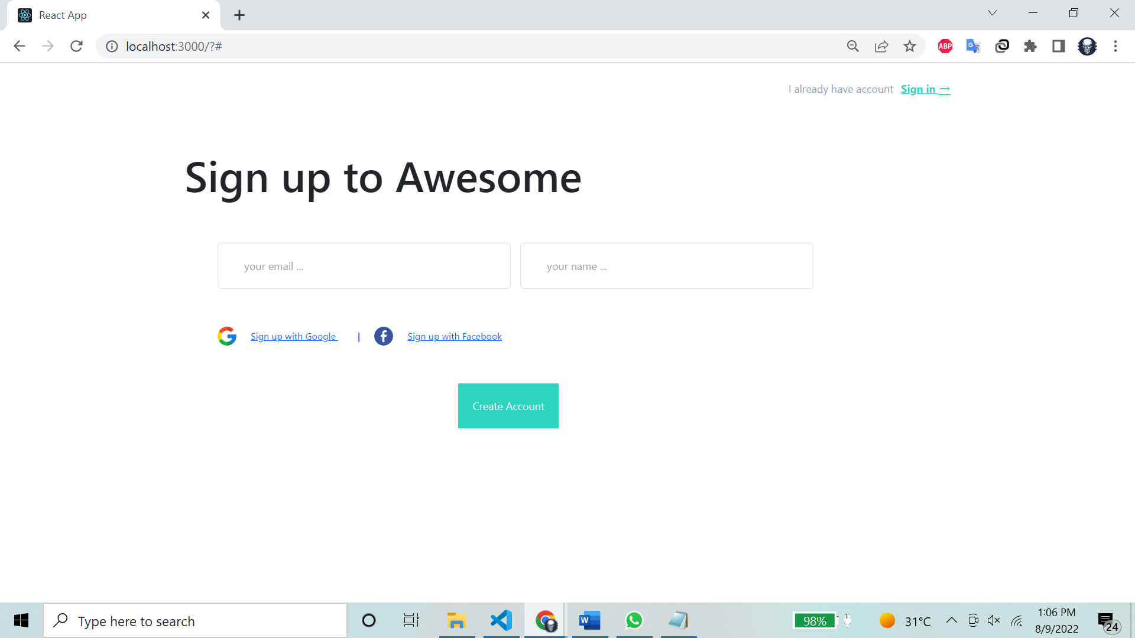

**F. LATIHAN**

1. Ubahlah desain berikut dari React – Tailwind menjadi React - Bootstrap.

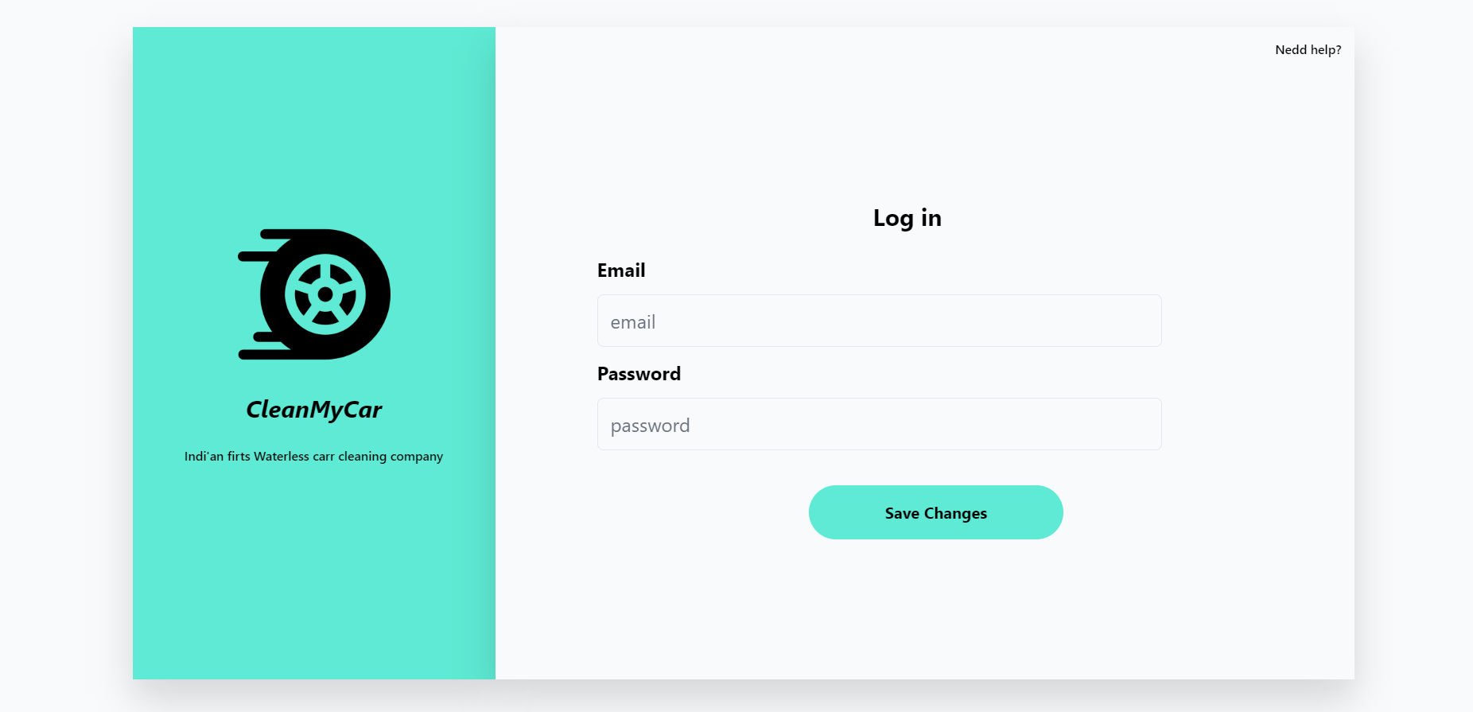

|  |
| --- |
| App.js |
| import logo from './logo.svg';  import './App.css';  function App() {    return (    <div className="bg-slate-50">      <div className="container mx-auto py-20 bg-slate-50">      <div className="grid  grid-cols-2 gap-4">          <div className="grid drop-shadow-2xl bg-teal-300 w-3/5 h-full justify-items-center px-11 py-60">        <img src="/assets/img/racing.png" className="w-16 md:w-32 lg:w-48 hover:w-52 transition-all duration-700"/>        <h1 className="text-3xl font-bold italic">              CleanMyCar        </h1>        <p className="text-md font-semibold">Indi'an firts Waterless carr cleaning company</p>        </div>        <div className="col-span-1 -ml-80 drop-shadow-2xl bg-slate-50  w-[245]">          <div  className="float-right mt-4 mr-4 font-medium"><p>Nedd help?</p></div>            <div className="grid justify-items-center py-44">              <div className="grid pl-14 justify-items-center mt-11">            <h1 className="text-3xl font-bold">              Log in            </h1>            </div>          <form className="mt-8 pl-32 w-full">            <div className="mb-4">              <div className="mb-4">              <label className="text-2xl font-bold">Email</label>              </div>              <div className="text-left">              <input type="text" className="bg-slate-50 text-2xl rounded-lg border pl-4 py-4 px4 w-10/12 placeholder-gray-500 outline-none transition-all duration-700 erase-in-out focus:sahdow-outline hover:w-11/12" placeholder="email" />              </div>            </div>            <div className="mb-4">              <div className="mb-4">              <label className="text-2xl font-bold">Password</label>              </div>              <div className="text-left">              <input type="password" className="bg-slate-50 text-2xl rounded-lg border pl-4 py-4 px4 w-10/12 placeholder-gray-500 outline-none transition-all duration-700 erase-in-out focus:sahdow-outline hover:w-11/12" placeholder="password" />              </div>            </div>            <div className="grid justify-items-center mt-11">            <button class="rounded-full bg-teal-300 hover:bg-teal-400 transition-all duration-500 px-24 py-5 text-xl font-bold">Save Changes</button>            </div>            </form>            </div>          </div>      </div>      </div>    </div>    );  }  export default App; |

**G. TUGAS**

1. Ubahlah login page yang sudah dibuat menggunakan React - Tailwind menjadi React-Bootstrap.

**H. LAPORAN RESMI**

Kumpulkan hasil latihan dan tugas di atas. Tambahkan analisa dalam laporan resmi.